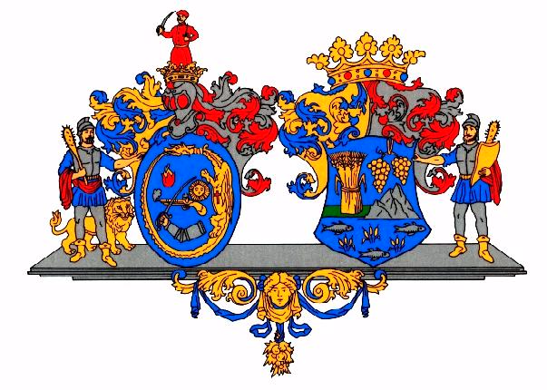
ÖH: 111-2/2016.

MEGHÍVÓ

A Hajdú-Bihar Megyei Önkormányzat Közgyűlése ülését

2016. február 19-én (péntek) 10.00 órakor tartja

Ebes Község Polgármesteri Hivatala Tanácstermében,
(Ebes, Széchenyi tér 1.),
amelyre ezúton tisztelettel meghívom.

NAPIRENDI JAVASLAT:

- A Hajdú-Bihar Megyei Önkormányzat 2015. évi költségvetési rendeletének módosítása

- A Sportösztöndíj adományozásáról szóló szabályzat elfogadása

- Az ÉARFÜ által kezelt hazai decentralizált forrásokra kötött támogatási szerződés módosítása

- Pályázat benyújtása a TOP-5.1.1-15 kódszámú „Megyei szintű foglalkoztatási megállapodások, foglalkoztatási-gazdaságfejlesztési együttműködések” tárgyú felhívásra

- Vásárszövetség létrehozására irányuló együttműködési szándéknyilatkozat jóváhagyása

- Tájékoztató az Interreg V-A Románia-Magyarország 2014-2020 Program végrehajtásának alakulásáról

- Tájékoztató a „Területi önkormányzatok nemzetközi összefogása a Tisza vízgyűjtőjén” tárgyú együttműködési megállapodás tervezetéről

- Tájékoztató az Észak-Alföldi Regionális Fejlesztési Ügynökség Nkft. működését érintő kérdésekről

Különfélék

Debrecen, 2016. február 12.

Pajna Zoltán
a megyei közgyűlés elnöke

Kapják: SZMSZ 15 § -ban felsoroltak

